注意:請將答案填寫於答案欄內，否則不予計分!
選擇題：共計50題，1題2分，答對給分，答錯不倒扣，總分100分
- 關於個人電腦未來發展的趨勢，下列何者有誤?
(A)記憶容量越來越大 (B)運算速度越來越快 (C)體積越來越大 (D)可靠度越來越高 。
2. 下列何種技術利用電腦來輔助工廠的製造工作，以提升產品的品質與產能?
(A)CAD(電腦輔助設計) (B)CAI(電腦輔助教學) (C)CAM(電腦輔助製造) (D)CAE(電腦輔助工程) 。
3. 下列何者為第四代電腦的製造元件？ (A)真空管 (B)電晶體 (C)積體電路 (D)超大型積體電路。
4. 教師利用網路讓學習者可以突破時空限制，以同步和非同步的方式學習稱為?
(A)遠距教學 (B)數位典藏 (C)穿越學習 (D)翻轉教室 。
5. 一般我們在手機上使用或者下載的APP，APP所代表的意思是?
(A)Apparatus(裝置) (B)Application(應用軟體) (C)Apple(蘋果公司) (D)Automation(自動化) 。
6. 電子商務是指透過網路進行的商業活動，包括商品交易、資訊提供、市場情報、客戶服務等，依照對象分類可分為企業
和消費者兩大族群，其中「企業對消費者」為下列何者?
(A)B2C (B)C2C (C)B2B (D)C2B 。
7. 電腦作業系統將時間分割成數小段的時間片段，將CPU的使用權輪流分配給系統中等待執行的程式使用，這種處理資料
的方式稱為什麼?
(A)即時處理 (B)分時處理 (C)分散處理 (D)交談式處理 。
8. 以電腦模擬開刀房手術的情形，提供醫師教育訓練讓人有身歷其境的感覺，是應用下列那一種技術?
(A)語音處理(Voice Processing) (B)影像處理(Image Processing)
(C)虛擬實境(Virtual Reality) (D)自然語言處理(Natural Language Processing) 。
9. 每年到了報稅的季節，大雄蒐集了去年的扣繳憑單，以便辦理申報綜合所得稅，國稅局在收到民眾申報的資料之後，將
會採用下列何種方式處理?
(A)即時處理 (B)交談式處理 (C)線上處理 (D)批次處理 。
10. 下列何者與電腦程式擊敗頂尖圍棋高手所運用的資訊技術最相關?
(A)人機介面 (B)物聯網 (C)擴增時境 (D)人工智慧 。
11. 下列何者是用於一般個人電腦網路線接頭之規格？
(A) RJ-11 (B) RJ-12 (C) RJ-14 (D) RJ-45。
12. 一個電子郵件地址格式如king@ntu.edu.tw，其中@之後ntu.edu.tw 代表
(A) 使用者帳號 (B) 檔案傳輸之協定 (C) 郵件伺服器地址 (D) 個人網頁帳號。
13. 依據美國國家標準協會 ( ANSI ) 編製的標準化流程圖符號，以下何者名稱與其符號不相符？
(A) 處理： (B) 判斷 ( 決策 ) ： (C) 列印： (D) 副程式：
14. 在一般的電腦記憶體階層 (Memory Hierarchy) 中，下列記憶體元件何者存取速度最快？
(A) SRAM (B) Flash ROM (C) DRAM (D) Register。
15. 電腦內的數位晶片運作主要是靠時脈(Clock)來達成同步，請問下列時脈週期(Clock Period)的時間單位何者最小？
(A) picosecond (ps) (B) millisecond (ms) (C) nanosecond (ns) (D) microsecond (μs)。
16. 請問印刷顏料的四原色CMYK中的「K」是指哪一種顏色？ (A) 青色 (B) 洋紅色 (C) 黃色 (D) 黑色
17. 小明想要在「GoodBuy」網站刷卡購買一台攝影機，請問下列哪一項技術可以用來提高網站上刷卡交易的安全性？
(A) LTE(Long Term Evolution) (B) WiMax(Worldwide Interoperability for Microwave Access)
(C) SET(Secure Electronic Transaction) (D) SRAM(Static RAM)。
18. 下列哪種電腦病毒是隱藏於 Office 軟體的各種文件檔中所夾帶的程式碼？
(A)電腦蠕蟲 (B) 巨集型病毒 (C)開機型病毒 (D)特洛伊木馬。

19. 開放系統連接模型(Open System Interconnection Reference Model , 簡稱OSI) 是用來規範電腦網路間的通訊協定。OSI模型共分為七層，請問負責為封包選擇網路傳送路徑的工作是由哪一層所負責？
(A) 實體層(Physical Layer) (B) 連結層(Data Link Layer)
(C) 傳輸層(Transport Layer) (D) 網路層(Network Layer)。
20. 下列哪一個運算式的執行結果與其它三個不同？
(A) NOT( 18 > 15 ) (B) ( 12 < = 11 ) OR ( 200 > 100 )
(C) ( 12 < = 11 ) XOR ( 200 > 100 ) (D) ( 18 > 15 ) AND ( 200 > 100 )。
21. 國道計程 eTag 電子標籤機制，與下列哪一項技術最有關？
(A) 全球定位系統（Global Positioning System , GPS） (B)無線射頻識別（Radio Frequency Identification , RFID）
(C) 條碼（Bar Code） (D)擴增實境（Augmented Reality , AR）。
22. 以固定專線上網費用昂貴，但傳輸速度快且品質穩定，下列何者最適合？
(A)ADSL (B)Cable Modem (C)T3 (D)4G。
23. 下列哪一個 HTML 標籤（Tag）內的文字不會在網頁呈現？
(A)＜ ! -- ... --＞ (B)＜ u ＞ ... ＜ / u ＞ (C)＜ p ＞ ... ＜ / p ＞ (D)＜ h 1 ＞ ... ＜ / h 1 ＞。
24. 下列哪一項網路設備，可以作為隔離企業內部網路與網際網路，具有防止駭客入侵的功能？
(A)橋接器（Bridge） (B)路由器（Router） (C)防火牆（Firewall） (D)交換器（Switch）。
25. 在網路上發表騷擾或詆毀他人之言論是屬於下列哪一種行為？
(A)網路詐騙 (B)網路霸凌 (C)網路交友 (D)網路成癮。
26. 下列有關網路素養與倫理道德觀念的敘述何者正確？
(A)為增加網站點閱率，可製作令人感動的虛構訊息
(B)網路交友應注意安全，要儘早交換彼此身分證字號
(C)使用匿名保護真實身分，便可放心在網路上揭發他人隱私
(D)在網路上所有事件都有可能被記錄下來，言行舉止要自我約束。
27. 執行下列 Visual Basic 程式片段後，變數 I 的值為何？
Dim I,J,K As Integer
I = 1
For J = 1 To 2
K = 4 * I ^ 3
I = I + K
Next J
(A)505 (B)455 (C)555 (D)545。
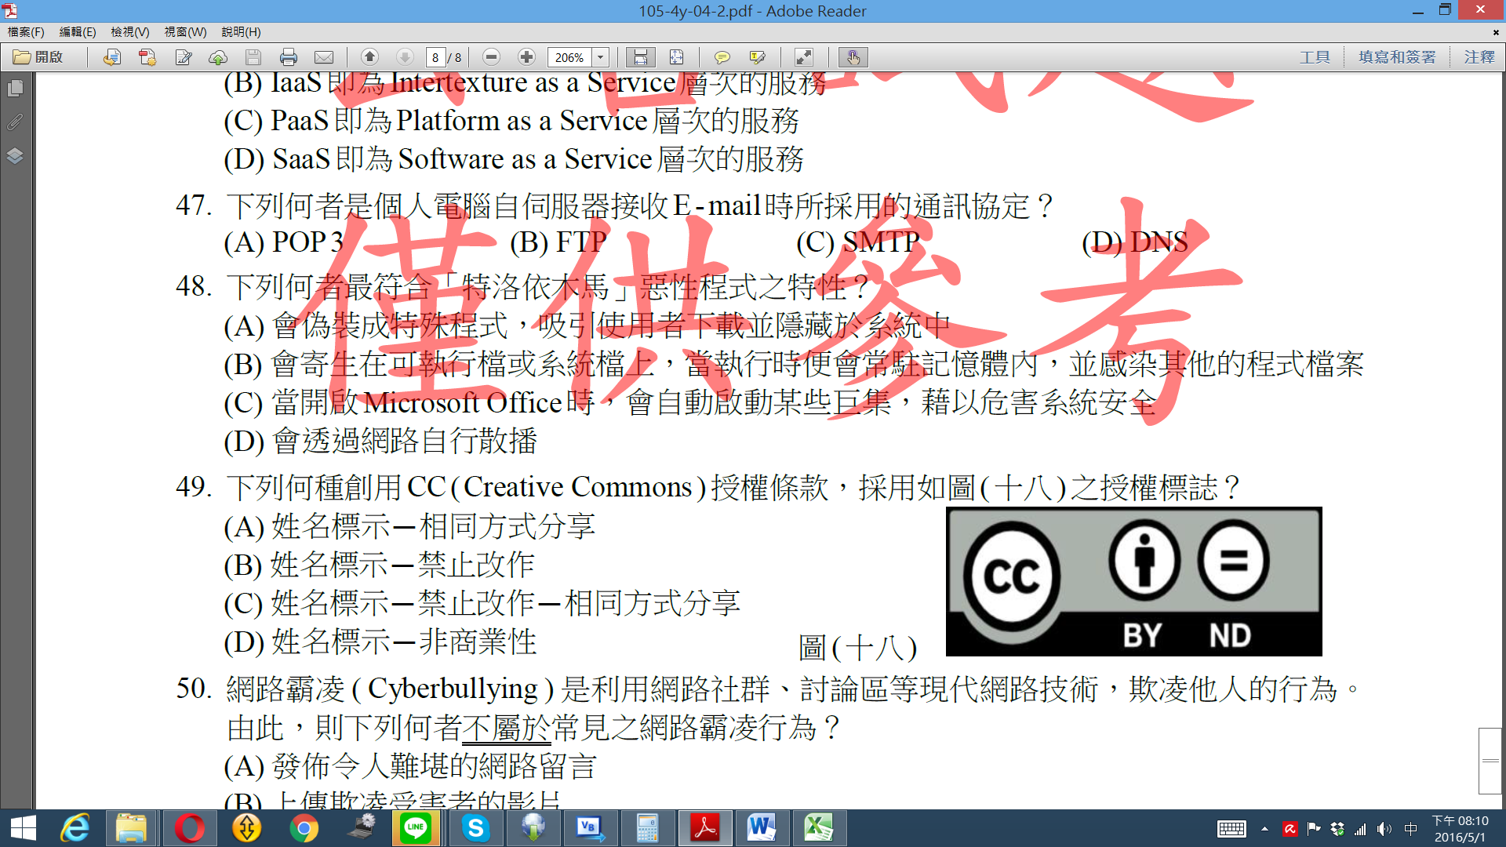
28. 下列何種創用CC（Creative Commons） 授權條款，採用如下圖之授權標誌？ (A)姓名標示─相同方式分享 (B)姓名標示─禁止改作 (C)姓名標示─禁止改作─相同方式分享 (D)姓名標示─非商業性。
29. 下列何者最符合「特洛依木馬」惡性程式之特性？
(A)會偽裝成特殊程式，吸引使用者下載並隱藏於系統中
(B)會寄生在可執行檔或系統檔上，當執行時便會常駐記憶體內，並感染其他的程式檔案
(C)當開啟Microsoft Office 時，會自動啟動某些巨集，藉以危害系統安全
(D)會透過網路自行散播。
30. 在Microsoft Word中執行下列哪一項動作，與按Ctrl+V快速鍵具有相同的效果？
(A)剪下 (B)貼上 (C)複製 (D)全選。
31. 不當蒐集或使用他人的姓名、生日或病歷等隱私資料，主要是違反哪一種法律？
(A)個人資料保護法 (B)商標法 (C)著作權法 (D)藥事法。
32. 公車動態資訊系統與下列哪一項技術最相關？
(A)虛擬實境(Virtual Reality,VR) (B)全球定位系統(Global Positioning System,GPS)
(C)擴增實境(Augmented Reality,AR) (D)藍芽(Bluetooth)。
33. 下列何者是描述演算法的最佳工具？
(A)階層圖 (B)流程圖 (C)組織圖 (D)循環圖。
34. 使用Microsoft Outlook Express電子郵件軟體撰寫信件，必須正確填寫下列哪一項資料才能順利傳送至目的地？
(A)附加檔案 (B) 內容 (C)主旨 (D)收件者。
35. 下列何種開放文件格式主要用於文書處理？
(A).odt (B).odp (C).odb (D).odg。
36.「PowerDirector、Microsoft FrontPage、Windows Movie Maker、Dreamweaver」四個軟體中，有幾個是影片剪輯軟體？
(A)1 (B)2 (C)3 (D)4。
37. 執行下列Visual Basic程式片段後，變數N的值為何？
Dim N As Integer = 30
If N < 30 Then
N = N \ 5
Else
N = N Mod 5
End If
(A)0 (B)1 (C)6 (D)7
38. 如下圖為哪一種規格的連接線？
(A)DVI (B)HDMI (C)USB (D)D-Sub。
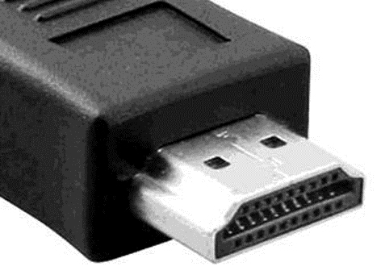
39. 在Windows作業系統中，下列哪一個工具最適合用來結束應用程式或處理程序？
(A)系統還原 (B)檔案總管 (C)工作管理員 (D)磁碟重組。
40. 下列對於網路的拓墣 (Topology) 的描述，何者錯誤？
(A)匯流排(Bus)結構適合廣播(Broadcast)的方式傳遞資料 (B)樹狀(Tree)的結構，可以形成封閉性迴路
(C)環狀(Ring)結構網路上的節點依環形順序傳遞資料 (D)星狀(Star)的結構，經常需要一個集線器(HUB)。
41. 電腦入侵方式中的網路釣魚(Phishing)，是指下列何者？
(A)蒐集常用來作為密碼的字串，以程式反覆輸入這些字串來入侵電腦
(B)更改檔案的大小，讓使用者沒有感覺
(C)偽造與知名網站極為類似的假網站，誘使用戶在假網站中輸入重要個資
(D)散佈具有遠端遙控能力的惡意軟體，並且集結大量受到感染的電腦進行攻擊。
42. 下列何項是屬於CLASS C等級的IP位址？
(A)10.16.1.1 (B)172.16.1.1 (C)192.168.1.1 (D)255.255.255.0。
43. 小明在某家電子公司擔任工程師設計一顆邏輯IC，當他要撰寫這個IC 的資料說明書(Data Sheet ) 時，
請問他最好使用下列什麼工具進行編輯？
(A)SQL(Structured Query Language) (B)C Complier
(C)Microsoft Word (D)Assembler。
44. 某些手機APP使用語音輸入功能前須先連上網路才能進行，下列何者是最可能的原因？
(A)為了在雲端進行語音辨識運算 (B)連上網路後麥克風才能啟動
(C)為了在雲端將語音資料加密 (D)為了在雲端將語音資料壓縮
45. 小明想設計一個六旋翼飛機，他使用了美工軟體繪製該飛機的外觀，然後他想要輸出一動畫圖檔來觀看動態影像，
請問下列何種圖檔格式可以實現？
(A)BMP圖檔 (B)JPG圖檔 (C)TIF圖檔 (D)GIF圖檔。
46. 如下圖為一個物聯網的灑水系統流程圖，當系統在早上10：15偵測到土壤濕度數值Hm=45，
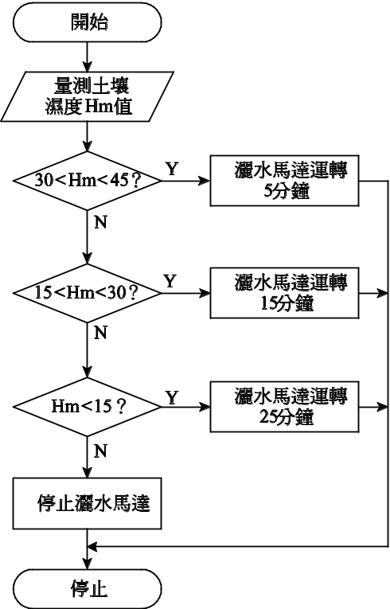
則灑水馬達何時會停止運轉？
(A)10:15 (B)10:20 (C)10:30 (D)10:40

47. 設計網頁除了可以用Dreamweaver開發，也可以直接以HTML的語法，用文字檔的方式撰寫網頁程式碼，
下列哪一個語法可以在瀏覽器(browser)的視窗標題列顯示「我的HTML」？
- ＜html＞我的HTML＜/ html＞ (B) ＜head＞我的HTML＜/ head＞
(C) ＜title＞我的HTML＜/ title＞ (D)＜body＞我的HTML＜/ body＞
48. 執行下列 Visual Basic (VB) 程式片段後，變數Z的值為何？
Dim A,B,Z as Integer
Z=0
For A=1 to 4Step 3
For B=A to 8Step 2
Z=Z+A+B
Next B
Next A
(A)50 (B)52 (C)54 (D)56。
49. 下列有關電腦記憶體的敘述，何者正確？
(A) ROM屬於揮發性記憶體 (B)暫存器是一種主記憶體
(C)記憶卡通常使用快取記憶體儲存資料 (D)固態硬碟是一種輔助記憶體
50. Ans=01001110₍₂₎ +113₍₁₀₎ +132₍₈₎+19₍₁₆₎，則Ans=？
(A) 307₍₁₀₎ (B) 306₍₁₀₎ (C) 265₍₁₀₎ (D) 264₍₁₀₎。

答案欄
選擇題（每題2分）共計100分
1 |  | 2 |  | 3 |  | 4 |  | 5 |  | 6 |  | 7 |  | 8 |  | 9 |  | 10
11 |  | 12 |  | 13 |  | 14 |  | 15 |  | 16 |  | 17 |  | 18 |  | 19 |  | 20
21 |  | 22 |  | 23 |  | 24 |  | 25 |  | 26 |  | 27 |  | 28 |  | 29 |  | 30
31 |  | 32 |  | 33 |  | 34 |  | 35 |  | 36 |  | 37 |  | 38 |  | 39 |  | 40
41 |  | 42 |  | 43 |  | 44 |  | 45 |  | 46 |  | 47 |  | 48 |  | 49 |  | 50

